Als braunschweigischer Gesandter in den Verhandlungen der hansischen Städte mit den Niederländern, die Ende Mai 1616 in Den Haag stattfanden, nahm Georg Heinrich Bolfras teil. Hier kam er in Kontakt mit der „Außenpolitik“ der Hanse. Dazu heißt es in einem Aufsatz Hermann Queckenstedts über Johannes Domann in den Hansischen Geschichtsblättern 1993, S. 80:

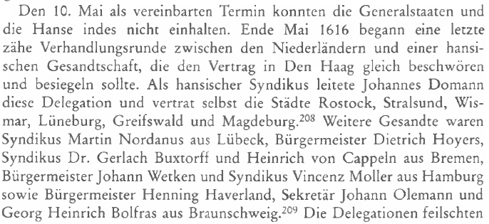

Anmerkung:
Die Fußnote 209 verweist auf die Veröffentlichung Ernst Wieses „Die Politik der Niederländer während des „Kalmarkrieges“ (1611-1613) und ihr Bündnis mit Schweden (1614) und den Hansestädten (1616)“, Leipzig 1903, S.134f. Hier wird Bolfras als braunschweigischer Repräsentant aufgeführt.

